مقدمه
من فایل GitHub Tadrise Osame را جلو رفتم ولی Gemini برای اجرای کدهای دیگر را داد. باهاش صحبت کردم، گفت با Vite برنامه نوشته تا سرعت بالا بره. تحقیق کردم تا بفهمم چرا این کار انجام شده و هدفش چه بوده.

جزوهٔ مقدماتی پروژه‌های وب با Node.js و Vite
۱️⃣ npm چیست؟
- npm مخفف Node Package Manager است.
- ابزاری برای مدیریت کتابخانه‌ها و پکیج‌های جاوااسکریپت.
- با آن می‌توان کتابخانه نصب و حذف کرد و اسکریپت‌های پروژه را اجرا کرد.
مثال‌ها:
npm install react
npm uninstall lodash
npm run dev

۲️⃣ npx چیست؟
- همراه npm نصب می‌شود.
- برای اجرای ابزارها یا برنامه‌هایی که نصب نشده‌اند به صورت موقت استفاده می‌شود.
مثال‌ها:
npx create-vite@latest my-app

۳️⃣ تفاوت npm و npx
ویژگی | npm | npx
نصب پکیج | دائمی | موقت
اجرای ابزار | خیر | بله
استفاده معمول | مدیریت کتابخانه | اجرای ابزارهای CLI سریع

۴️⃣ Vite چیست؟
- ابزار مدرن برای ساخت و اجرای سریع پروژه‌های Front-End.
- امکانات:
  - اجرای سریع پروژه در حالت توسعه
  - Hot Reload
  - ساخت نسخه نهایی پروژه

۵️⃣ dev server چیست؟
- سرور توسعه
- وقتی npm run dev اجرا شود، پروژه روی سرور محلی اجرا می‌شود.
- امکانات: مشاهده در مرورگر، Hot Reload، تست بدون انتشار آنلاین

۶️⃣ اجرای پروژه – روش Gemini (Vite)
1️⃣ نصب وابستگی‌ها:
npm install
2️⃣ اجرای پروژه:
npm run dev
3️⃣ باز کردن پروژه در مرورگر:
http://localhost:5173
Hot Reload دارد و مخصوص پروژه‌های Vite است.

۷️⃣ اجرای پروژه – روش Usama (npx serve)
1️⃣ رفتن به پوشه پروژه:
cd "translation app"
2️⃣ اجرای سرور محلی:
npx serve
3️⃣ باز کردن پروژه در مرورگر:
http://localhost:3000
Hot Reload ندارد و فقط یک سرور ساده است.

۸️⃣ تفاوت دو روش
ویژگی | Gemini (Vite) | Usama (npx serve)
ابزار اصلی | Vite | npx serve
Hot Reload | دارد | ندارد
نیاز به نصب | بله | خیر، موقت
آدرس پیش‌فرض | http://localhost:5173 | http://localhost:3000

۹️⃣ خلاصه
- npm install → نصب کتابخانه‌ها
- npm run dev → اجرای پروژه با Vite
- npx serve → اجرای سرور محلی ساده
- Vite → ابزار سریع برای توسعه پروژه‌های وبdev server → سرور محلی برای توسعه پروژه

point

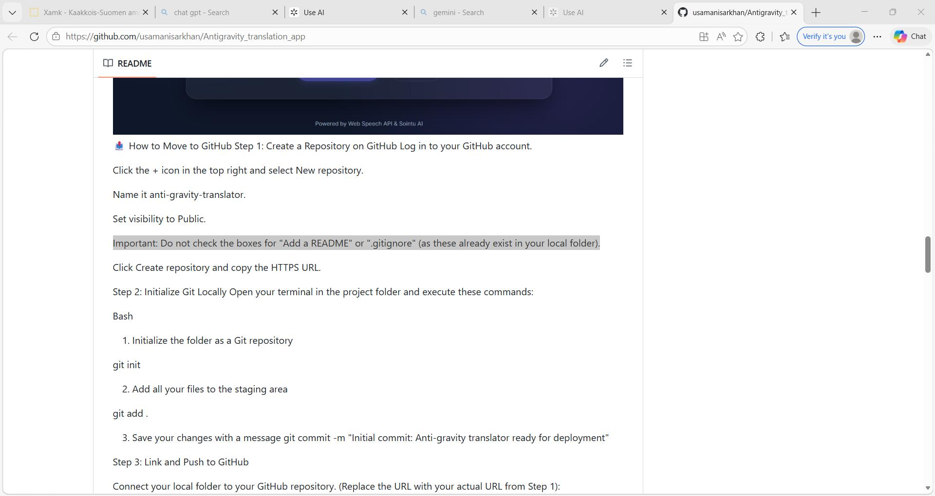
جمله
“Important: do not check the boxes for 'Add a README' or '.gitignore' (as these already exist in your local folder)”
یعنی این: وقتی شما می‌خواید یک مخزن (repository) جدید در GitHub بسازید، GitHub به شما گزینه‌هایی می‌ده که بعضی فایل‌ها را خودش بسازد،
مثل: README → فایلی که توضیح پروژه را می‌دهد.
.gitignore → فایلی که به Git می‌گوید چه فایل‌ها یا پوشه‌هایی را نادیده بگیرد.
“Do not check the boxes” یعنی این گزینه‌ها را تیک نزنید. چرا؟ چون متن گفته: “as these already exist in your local folder”، یعنی این فایل‌ها قبلاً در پوشه‌ی پروژه‌ی شما روی کامپیوترتان وجود دارند. اگر هم GitHub این فایل‌ها را بسازد و هم شما قبلاً آنها را دارید، وقتی بخواهید پروژه‌ی خود را روی GitHub بفرستید (push کنید)، ممکن است خطا یا تداخل (conflict) پیش بیاید.
خلاصه:
وقتی مخزن جدید روی GitHub می‌سازید، گزینه‌های Add a README و .gitignore را تیک نزنید چون شما از قبل آنها را دارید و می‌خواهید همان فایل‌های محلی را آپلود کنید

